ỦY BAN NHÂN DÂN
THÀNH PHỐ HỒ CHÍ MINH

TRƯỜNG ĐẠI HỌC SÀI GÒN


ĐỒ ÁN MÔN: Lập trình hướng đối tượng

TÊN ĐỀ TÀI
QUẢN LÍ KHO XE MÁY

TÊN CÁC SINH VIÊN THỰC HIỆN ĐỒ ÁN

NGUYỄN ĐĂNG KHOA – 3121410273
NGUYỄN THANH TÍN – 3121410507
NHÓM BÁO CÁO: 10

NgƯỜI HƯỚNG DẪN:
GIẢNG VIÊN: PHẠM TRỌNG HUYNH

THÀNH PHỐ HỒ CHÍ MINH, THÁNG 12 NĂM 2022

DANH MỤC HÌNH

Hình 3.1a Mô hình sơ đồ thừa kế xe máy ................................................... Trang 8

Hình 3.1b Mô hình sơ đồ thừa kế nhân viên ............................................... Trang 9

Hình 3.2 Database Diagram ...................................................................... Trang 10

Hình 4.1 Giao diện nền ............................................................................. Trang 11

Hình 4.2 Giao diện trang chủ – Màu xe .................................................... Trang 12

Hình 4.3 Giao diện trang chủ – Hãng xe .................................................. Trang 12

Hình 4.4 Giao diện trang chủ – Loại xe .................................................... Trang 13

Hình 4.5 Giao diện trang chủ – Quản lí kho xe ........................................ Trang 13

Hình 4.6 Giao diện quản lí nhân viên – Tạo tài khoản ............................. Trang 14

Hình 4.7 Giao diện quản lí nhân viên – Nhân viên đã nghỉ ...................... Trang 14

Hình 4.8 Giao diện đăng nhập .................................................................. Trang 15

Hình 4.9 Giao diện đổi mật khẩu .............................................................. Trang 15

Hình 4.10 Giao diện thông tin tài khoản ................................................... Trang 16

Hình 4.11 Giao diện cập nhật mật khẩu .................................................... Trang 16

Hình 4.12 Giao diện thêm tài khoản ......................................................... Trang 17

Hình 4.13 Giao diện phiếu nhập hàng ...................................................... Trang 17

Hình 4.14 Giao diện phiếu xuất hàng ....................................................... Trang 18

Hình 4.15 Giao diện tìm kiếm .................................................................. Trang 18

MỤC LỤC

Lời nói đầu .................................................................................................. Trang 5

I. Giới thiệu chung:

  - Đặt vấn đề ................................................................................... Trang 6

  - Mô tả ........................................................................................... Trang 6

  - Mục tiêu đề tài ............................................................................ Trang 6

  - Công cụ - Ngôn ngữ hỗ trợ ......................................................... Trang 6

II. Phân tích đề tài:

2.1 Phân tích yêu cầu và chức năng của hệ thống ............................ Trang 7

2.2 Các công việc cần giải quyết ...................................................... Trang 7

2.3 Đối tượng người dùng ................................................................ Trang 7

III. Thiết kế hệ thống:

3.1 Sơ đồ thừa kế .............................................................................. Trang 8

3.2 Database Diagram ..................................................................... Trang 10

IV. Hiện thực:

4.1 Giao diện nền ............................................................................ Trang 11

4.2 Giao diện trang chủ – Màu xe .................................................. Trang 12

4.3 Giao diện trang chủ – Hãng xe ................................................. Trang 12

4.4 Giao diện trang chủ – Loại xe .................................................. Trang 13

4.5 Giao diện trang chủ – Quản lí kho xe ....................................... Trang 13

4.6 Giao diện quản lí nhân viên – Tạo tài khoản ............................ Trang 14

4.7 Giao diện quản lí nhân viên – Nhân viên đã nghỉ .................... Trang 14

4.8 Giao diện đăng nhập ................................................................. Trang 15

4.9 Giao diện đổi mật khẩu ............................................................. Trang 15

4.10 Giao diện thông tin tài khoản ................................................. Trang 16

4.11 Giao diện cập nhật mật khẩu .................................................. Trang 16

4.12 Giao diện thêm tài khoản ........................................................ Trang 17

4.13 Giao diện phiếu nhập hàng ..................................................... Trang 17

4.14 Giao diện phiếu xuất hàng ...................................................... Trang 18

4.15 Giao diện tìm kiếm ................................................................. Trang 18

V. Kết luận và hướng phát triển:

5.1 Kết luận ..................................................................................... Trang 19

5.2 Hướng giải quyết ...................................................................... Trang 19

LỜI NÓI ĐẦU

Trong những năm gần đây, việc kinh doanh buôn bán của các doanh nghiệp cũng như tư nhân tại Việt Nam không ngừng tăng nhanh thúc đẩy nền kinh tế nước ta phát triển vượt trội. Song song đó là sự phát triển của công nghệ thông tin đã mang đến một tầm nhìn mới, một cơ hội mới trong việc kinh doanh, kết nối mọi người trên khắp đất nước và trên thế giới, từ đó mở ra một thị trường vô cùng to lớn và tiềm năng. Thế nên công nghệ thông tin đóng vai trò vô cùng quan trọng trong việc phát triển kinh tế.

Ứng dụng website trong việc quảng cáo, cập nhật thông tin không còn xa lạ với các nghành nghề hiện nay. Lợi ích mà các chương trình quản lý mang lại khiến người ta không thể phủ nhận tính hiệu quả của nó. Bên cạnh đó, công nghệ còn giúp cho doanh nghiệp dễ dàng quản lí các bộ phận bên trong của họ, cung cấp những giải pháp an toàn về bảo mật thông tin và nhiều ứng dụng khác.

Để có được sự thành công đòi hỏi chúng ta phải có sự liên kết chặt chẽ giữa công nghệ và doanh nghiệp giúp đưa sản phẩm của họ đến tay người tiêu dùng. Trong lĩnh vực kinh doanh như hiện nay việc tin học hoá các hoạt động quản lý là rất cần thiết. Quản lý trang website kho hàng hóa đòi hỏi bộ phận quản lý phải thực hiện nhiều nghiệp vụ phức tạp.

Từ ví dụ thực tế trên nhóm chúng em quyết định chọn quản lí kho xe máy làm đề tài báo cáo của mình. Do chưa có nhiều kinh nghiệm và kiến thức còn hạn chế nên phần báo cáo này có thể còn nhiều sai sót. Kính mong quý thầy cô và các bạn cùng góp ý để bài báo cáo của nhóm chúng em được hoàn thiện hơn.

- GIỚI THIỆU CHUNG

  - Đặt vấn đề:
Hiện nay trong nhiều doanh nghiệp đang gặp phải một số vấn đề về quản lí thông tin như sai sót, khó quản lí, mất dữ liệu, việc sử dụng giấy để ghi chép nhiều hơn việc sao lưu thông tin trên máy tính, cách làm việc còn quá lạc hậu, rập khuôn, ... Chính vì thế mỗi doanh nghiệp cần phải trang bị cho mình một hệ thống quản trị cơ sở dữ liệu thật vững chắc để tránh những hậu quả to lớn về sau này. Do đó chúng em chọn đề tài tạo ứng dụng quản lí kho cho doanh nghiệp, cụ thể là quản lí kho xe máy.

  - Mô tả:
Đồ án báo cáo quản lí kho xe máy sẽ quản lí việc nhập xuất các dòng xe máy từ tên xe, hãng xe, giá xe, ... cho phép người dùng bao gồm 2 người dùng chính là admin (người quản lí) và user (nhân viên) thực hiện các thao tác thêm, sửa, xóa, cập nhật kết quả theo thời gian thực.
Các hoạt động chính: Nhập xuất xe, cập nhật, thống kê số lượng xe trong kho, thêm, xóa, sửa dữ liệu về xe, xuất thông tin ra file Excel.

  - Mục tiêu đề tài:
Tạo cho người dùng một “ứng dụng” để dễ dàng thực hiện việc nhập xuất, tìm kiếm nhanh chóng, quản lí với kho dữ liệu khổng lồ mà vẫn đảm bảo được tính đúng đắn, tính chính xác và phù hợp với thực tế.

  - Ứng dụng – Ngôn ngữ hỗ trợ:
Ứng dụng hỗ trợ: Netbeans, Eclipse.
Ngôn ngữ hỗ trợ: Java.

II. PHÂN TÍCH ĐỀ TÀI:

2.1 Phân tích yêu cầu và chức năng của hệ thống:
- Quản lí phiếu nhập xuất kho:
+ Mọi hoạt động nhập xuất xe máy đều phải được lưu trong cơ sở dữ liệu và chỉ có người quản lí mới có thể sửa đổi thông tin.
+ Người quản lí có thể sửa hoặc xuất thông tin thông qua bảng dữ liệu excel hoặc cơ sở dữu liệu.
- Quản lí hàng trong kho:
+ Nhân viên và quản lí đều có thể xem được số lượng hàng hóa trong kho, giá tiền, màu sắc.
+ Người quản lí được quyền thêm, xóa, sửa các hàng hóa trong kho còn nhân viên thì không.
- Quản lí nhân viên:
+ Xem được thông tin của mỗi nhân viên, phân quyền cho nhân viên.
+ Người quản lí được quyền thêm, xóa, sửa nhân viên.

2.2 Các công việc cần giải quyết:
- Thiết kế các sơ đồ: Use Case, sơ đồ thừa kế, Database Diagram.
- Thiết kế cơ sở dữ liệu.
- Xây dựng giao diện.
- Xây dựng chức năng: Nhập xuất kho, quản lí nhân viên, quản lí lượng hàng hóa.

2.3 Đối tượng người dùng:
Dành cho các tổ chức, cá nhân hoặc công ty đang cần có một hệ thống quản lí kho xe máy. Người dùng là chủ của tổ chức, công ty sẽ giữ vai trò là người quản lí và cấp dưới của họ sẽ giữ vai trò nhân viên.
III. THIẾT KẾ HỆ THỐNG:

3.1 Sơ đồ thừa kế:

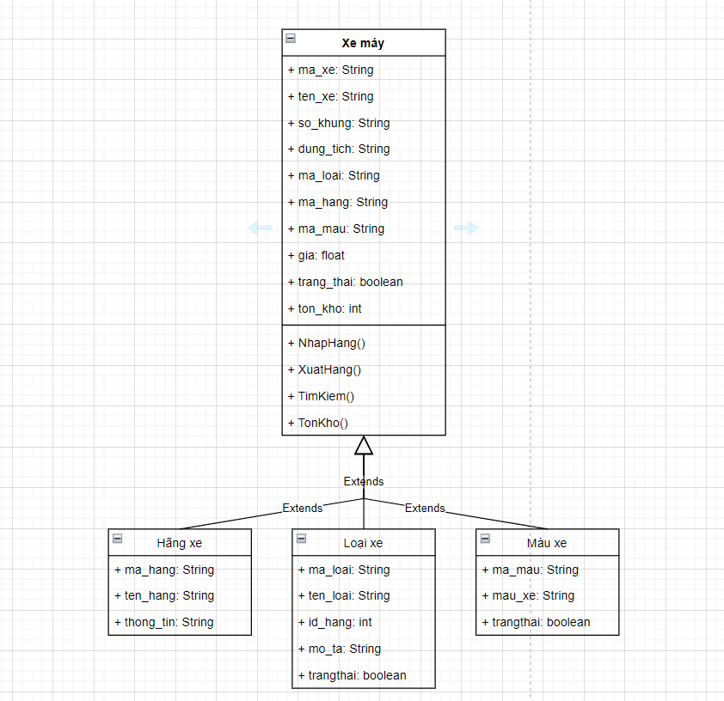

Hình 3.1a Mô hình sơ đồ thừa kế xe máy.

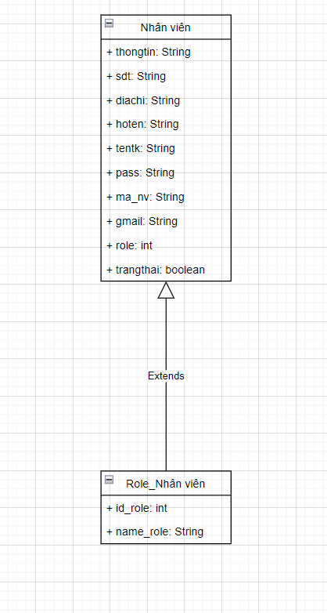

Hình 3.1b Mô hình sơ đồ thừa kế nhân viên.
3.2 Data Diagram:

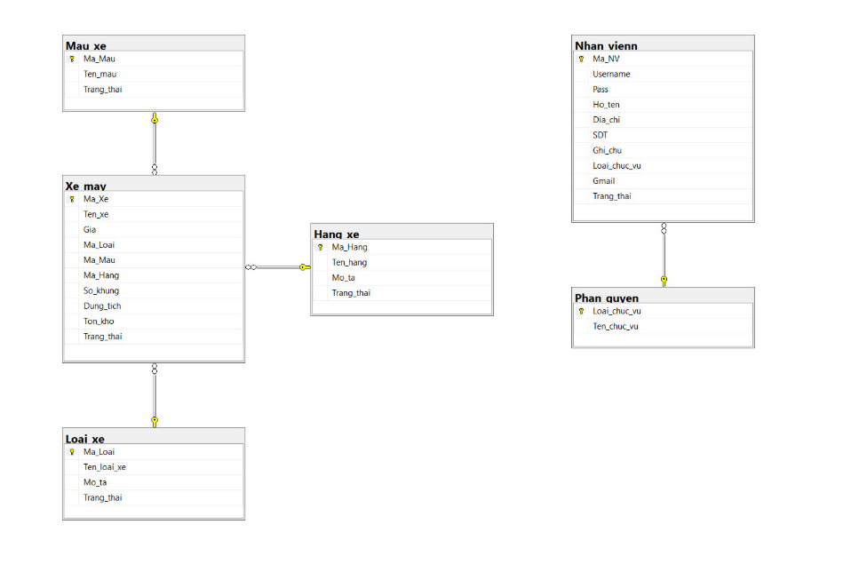

Hình 3.2 Mô hình Database.

IV. HIỆN THỰC:

4.1 Giao diện nền:

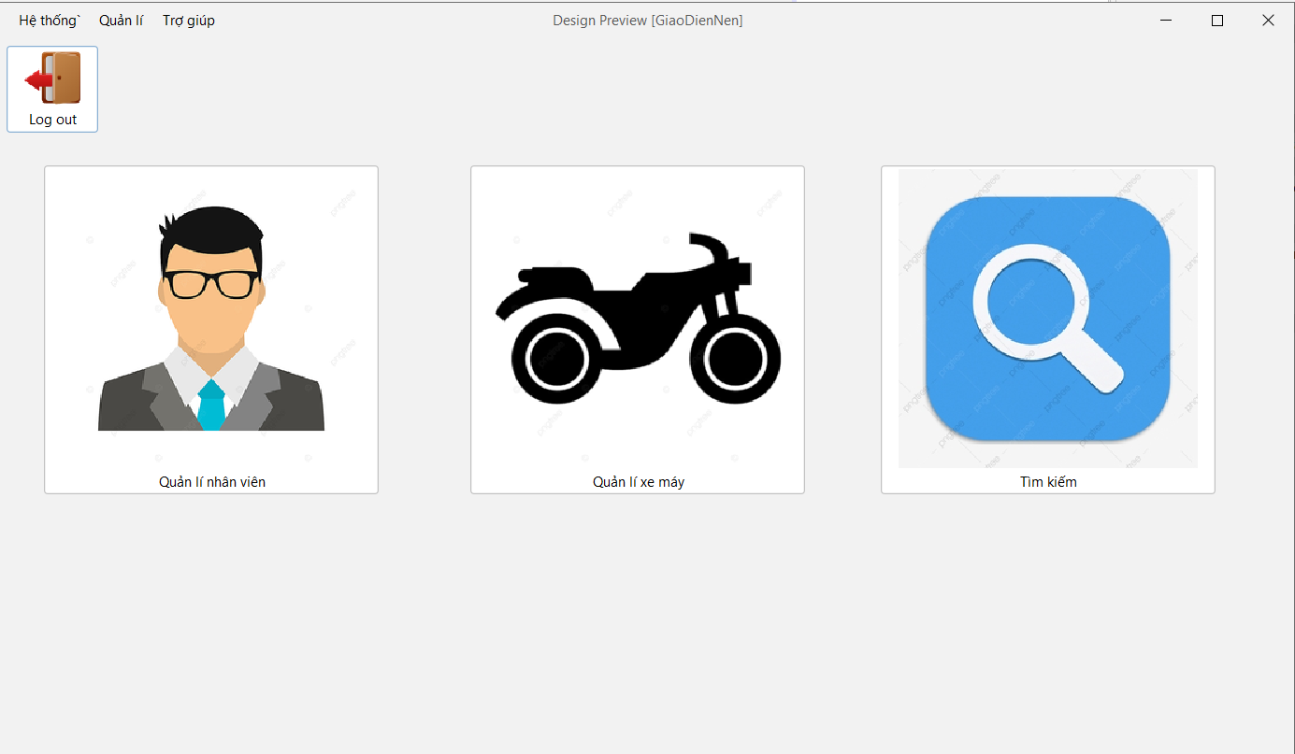

Hình 4.1 Giao diện nền
4.2 Giao diện trang chủ – Màu xe:

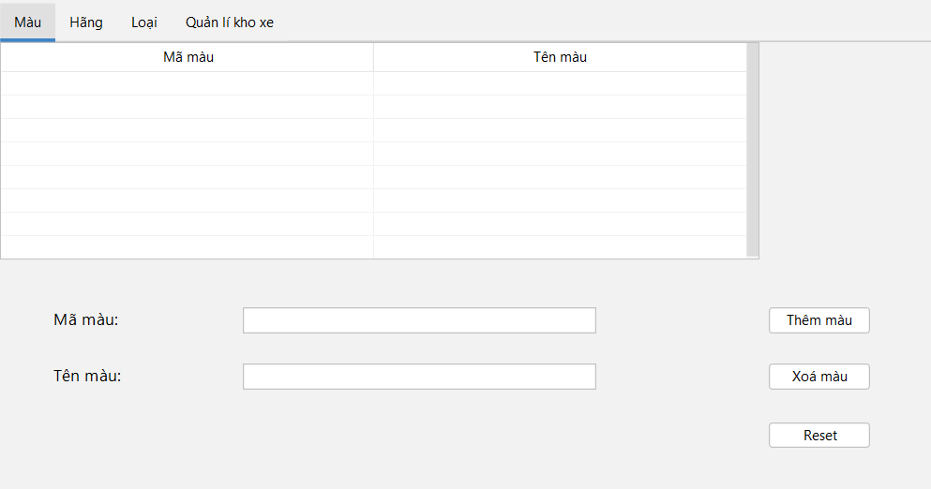

Hình 4.2 Giao diện trang chủ – Màu xe

4.3 Giao diện trang chủ – Hãng xe:

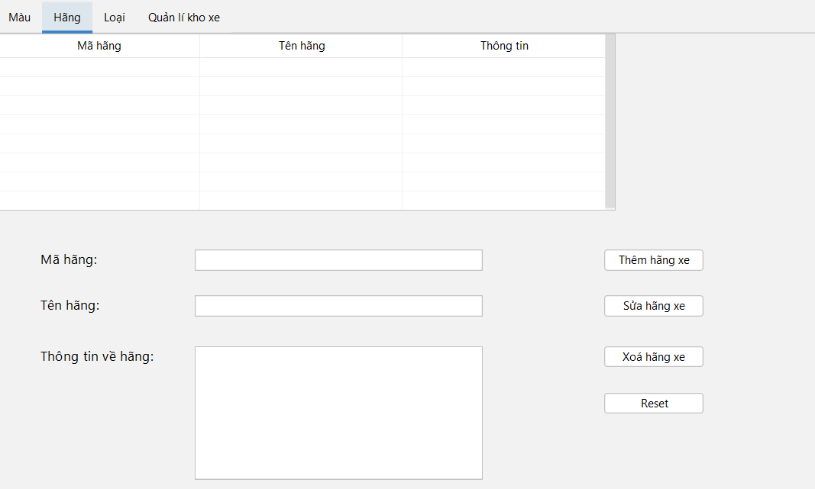

Hình 4.3 Giao diện trang chủ – Hãng xe.
4.4 Giao diện trang chủ – Loại xe:

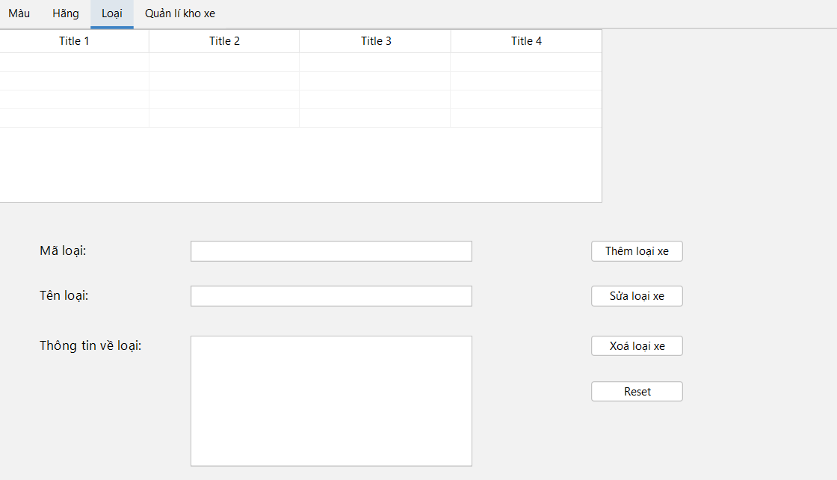

Hình 4.4 Giao diện trang chủ – Loại xe.

4.5 Giao diện trang chủ – Quản lí kho xe:

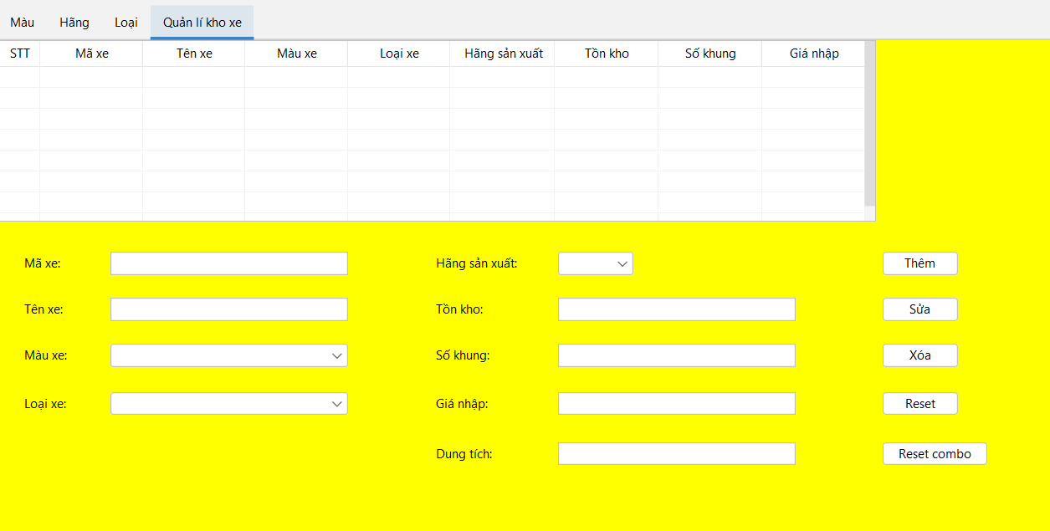

Hình 4.5 Giao diện trang chủ – Quản lí kho xe.
4.6 Giao diện quản lí nhân viên – Tạo tài khoản:

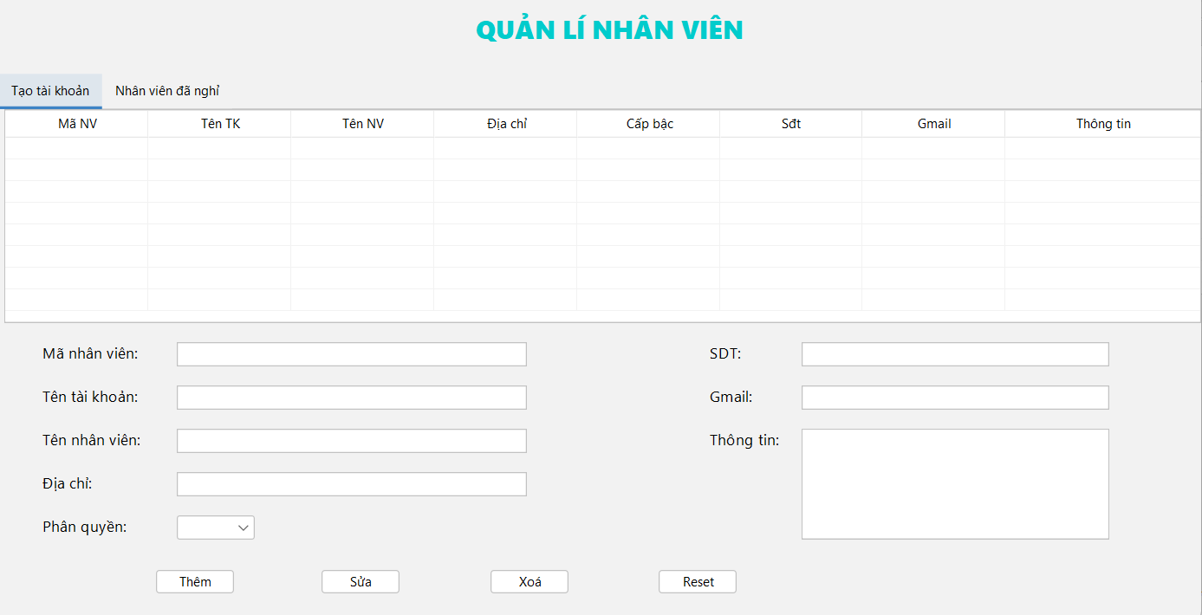

Hình 4.6 Giao diện quản lí nhân viên – Tạo tài khoản.

4.7 Giao diện quản lí nhân viên – Nhân viên đã nghỉ:

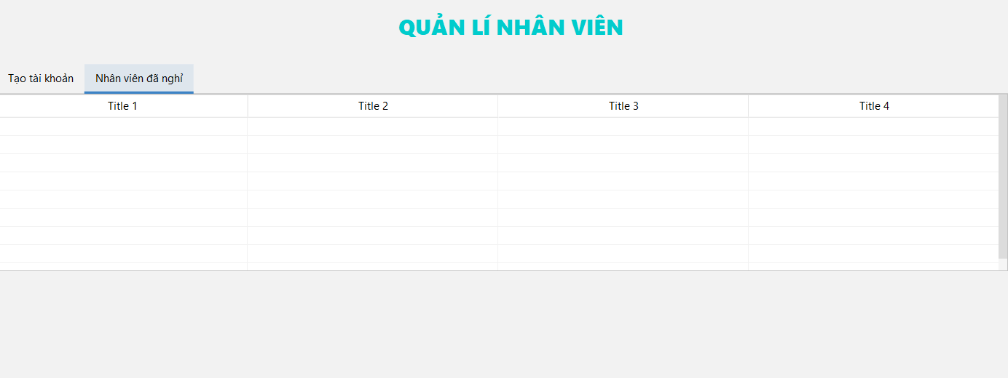

Hình 4.7 Giao diện quản lí nhân viên – Nhân viên đã nghỉ.

4.8 Giao diện đăng nhập:

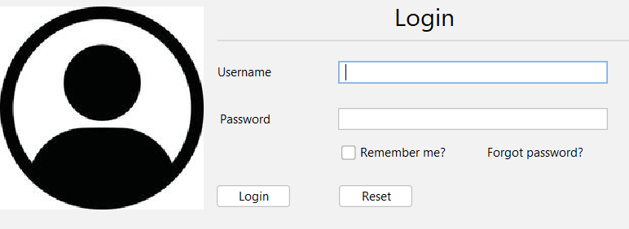

Hình 4.8 Giao diện đăng nhập.

4.9 Giao diện đổi mật khẩu

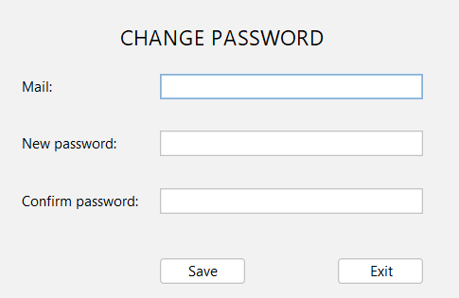

Hình 4.9 Giao diện đổi mật khẩu.

4.10 Giao diện thông tin tài khoản

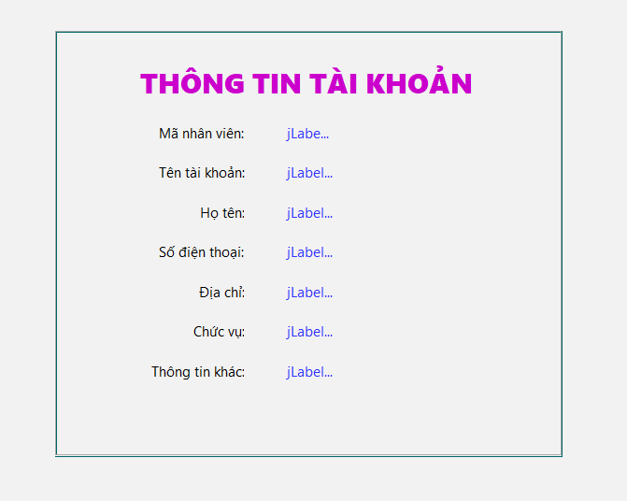

Hình 4.10 Giao diện thông tin tài khoản.

4.11 Giao diện cập nhật mật khẩu:

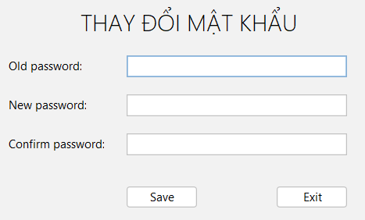

Hình 4.11 Giao diện cập nhật mật khẩu.
4.12 Giao diện thêm tài khoản:

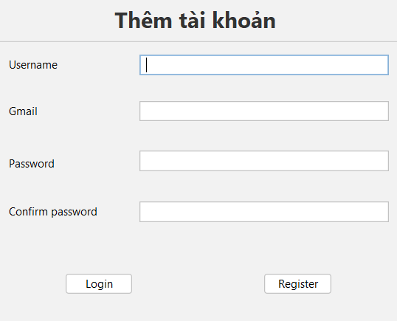

Hình 4.12 Giao diện thêm tài khoản.

4.13 Giao diện phiếu nhập hàng:

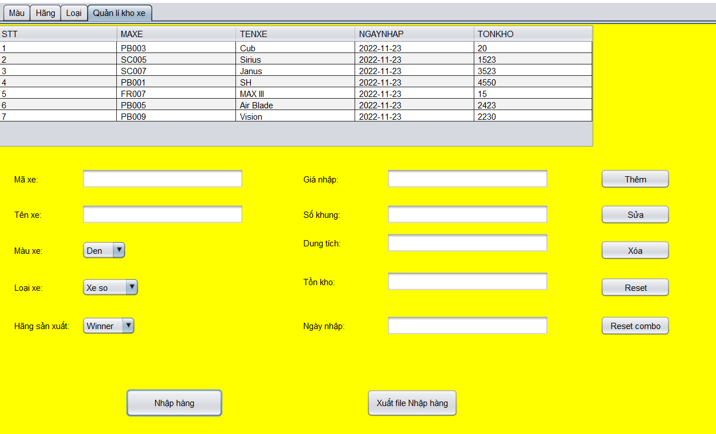

Hình 4.13 Giao diện phiếu nhập hàng.
4.14 Giao diện phiếu xuất hàng:

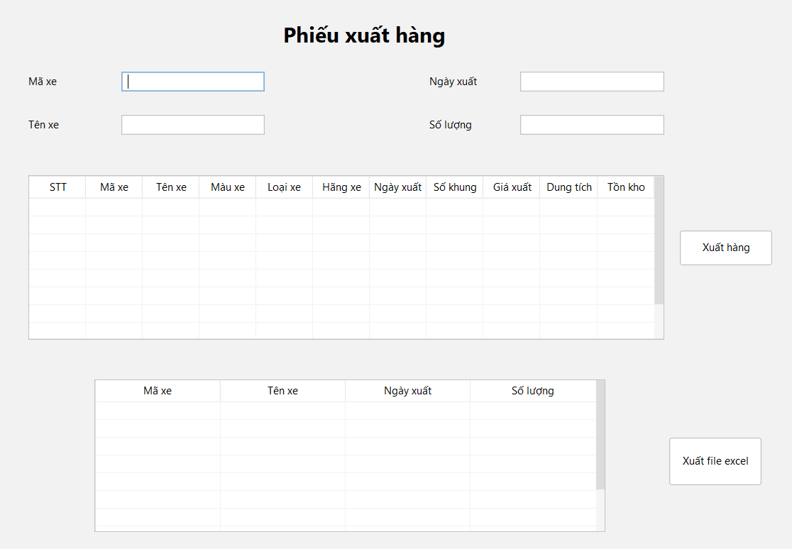

Hình 4.14 Giao diện phiếu xuất hàng.

4.15 Giao diện tìm kiếm:

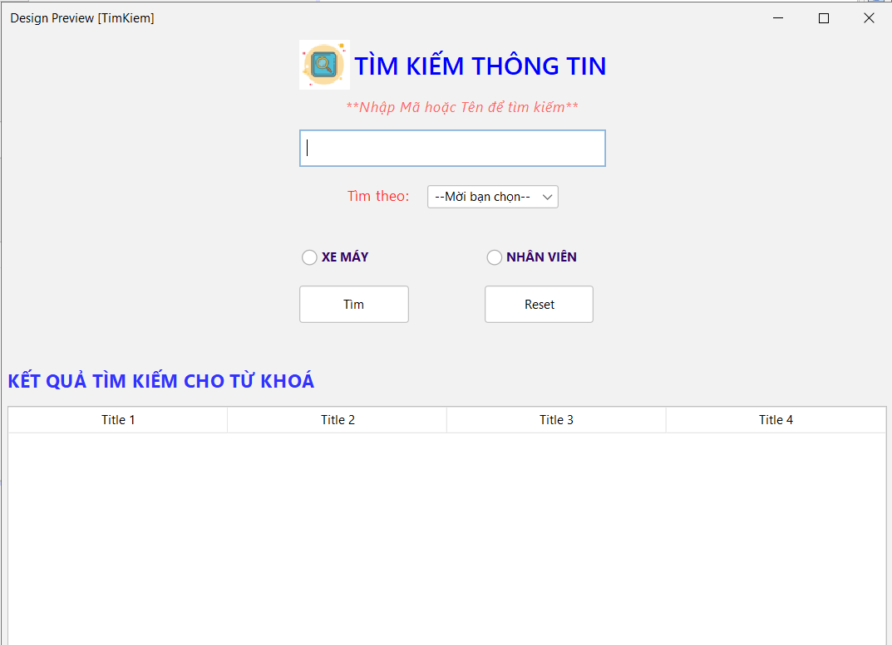

Hình 4.15 Giao diện tìm kiếm.

V. KẾT LUẬN VÀ HƯỚNG PHÁT TRIỂN:

5.1 Kết luận:
- Ưu điểm:
+ Dễ dàng sử dụng và quản lí.
+ Hỗ trợ nhiều chức năng thêm, xóa, sửa phù hợp với thực tế.
+ Có liên kết cơ sở dữ liệu, chứa kho dữ liệu lớn, tính bảo mật cao.
- Nhược điểm:
+ Trình bày giao diện còn hạn chế, chưa bắt mắt.
+ Một số chức năng hoạt động chưa ổn định.
+ Chưa giải quyết hết vấn đề phát sinh.

5.2 Hướng phát triển:
Tiếp tục tìm hiểu học hỏi cách giải quyết vấn đề lỗi, nâng cấp khả năng truy vấn, bảo mật cơ sở dữ liệu và thiết kế giao diện đẹp mắt hơn.

